COMISIONADO PONENTE:
Paulina Sánchez PÉREZ DEL POZO

MATERIA:
ACCESO A LA INFORMACIÓN PÚBLICA

sujeto OBLIGADO:
GOBIERNO DEL ESTADO DE SAN LUIS POTOSÍ POR CONDUCTO DE LA SECRETARÍA DE EDUCACIÓN Y OTROS.

San Luis Potosí, San Luis Potosí. Acuerdo del Pleno de la Comisión Estatal de Garantía de Acceso a la Información Pública, correspondiente a la sesión del 11 once de julio de 2018 dos mil dieciocho.

VISTOS, para resolver, los autos del recurso de revisión identificado al rubro; y
RESULTANDO:

PRIMERO. Solicitud de acceso a la información pública. Según consta el sello de recibido por parte de la oficina de la UNIDAD DE TRANSPARENCIA de la SECRETARÍA DE EDUCACIÓN DEL GOBIERNO DEL ESTADO DE SAN LUIS POTOSÍ, el 10 diez de abril de 2018 dos mil dieciocho el solicitante de la información presentó un escrito dirigido a la Secretaría de Educación del Gobierno del Estado, en la que aquél solicitó la información siguiente:

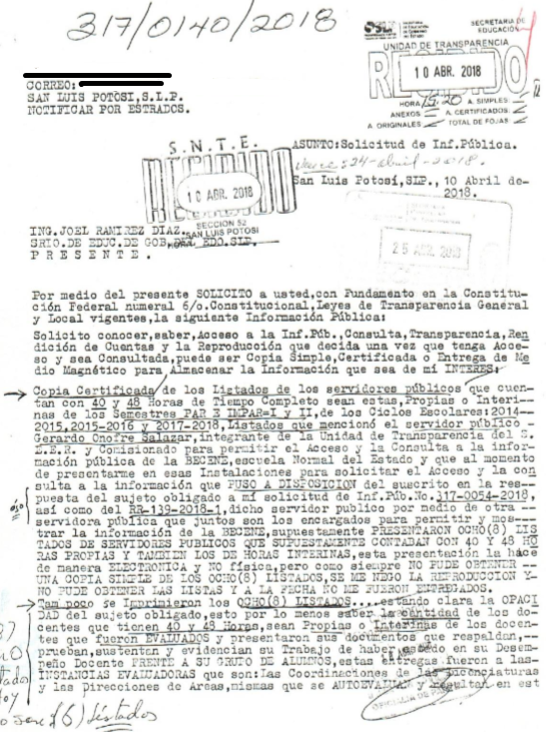
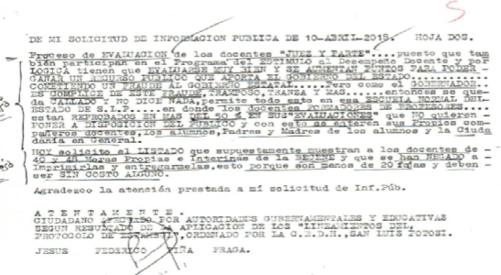SEGUNDO. Respuesta a la solicitud de acceso a la información pública. El 24 veinticuatro de abril de 2018 dos mil dieciocho el Titular de la Unidad de Transparencia Pública de Secretaría de Educación del Gobierno del Estado, notificó al solicitante mediante los estrados el oficio DG-1309/2017-2018 en el que contiene la respuesta a la solicitud de acceso a la información pública. Notificación que es como sigue:

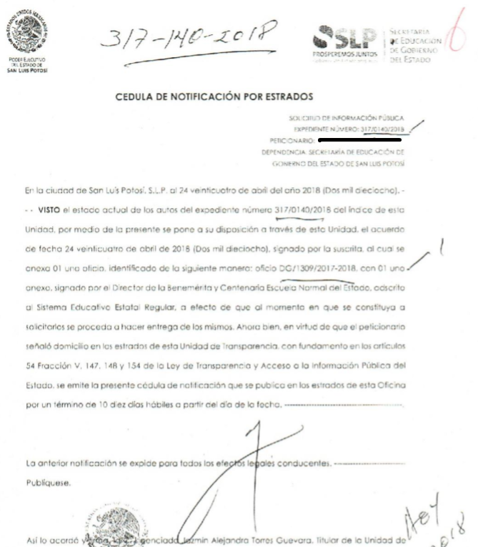

TERCERO. Interposición del recurso. El 02 dos de mayo de 2018 dos mil dieciocho el solicitante de la información presentó un escrito ante la Oficialía de Partes de esta Comisión Estatal de Garantía de Acceso a la Información Pública en donde interpuso el recurso de revisión contra de la respuesta mencionada en el punto anterior.

CUARTO. Trámite del recurso de revisión ante esta Comisión Estatal de Garantía de Acceso a la Información Pública. Mediante auto del 03 tres de mayo de 2018 dos mil dieciocho la presidencia de esta Comisión de Transparencia tuvo por recibido el recurso de revisión, por lo que, por razón de turno, tocó conocer a la ponencia de la Licenciada Paulina Sánchez Pérez del Pozo por lo que se le turnó dicho expediente para que procediera, previo su análisis, a su admisión o desecamiento según fuera el caso.

QUINTO. Auto de admisión y trámite. Por proveído del 04 cuatro de mayo de 2018 dos mil dieciocho la Comisionado Ponente:

- Tuvo por recibido en tiempo y forma el medio de impugnación.
- Lo registró en el Libro de Gobierno el presente expediente como RR-329/2018-2.
- Tuvo como sujetos obligados al GOBIERNO DEL ESTADO DE SAN LUIS POTOSÍ POR CONDUCTO DE LA SECRETARÍA DE EDUCACIÓN A TRAVÉS DE SU SECRETARIO Y DEL TITULAR DE LA UNIDAD DE TRANSPARENCIA, ASÍ COMO DEL SISTEMA EDUCATIVO ESTATAL REGULAR A TRAVÉS DE SU DIRECTORA GENERAL Y DEL TITULAR DE LA UNIDAD DE TRANSPARENCIA, AL IGUAL QUE DEL DIRECTOR GENERAL DE LA BENEMÉRITA Y CENTENARIA ESCUELA NORMAL DEL ESTADO.
- Tuvo al recurrente por ofrecidas las documentales que adjuntó en su recurso de revisión –mismas que se admitieron y se desahogaron dada su especial naturaleza–.
- Se le tuvo al recurrente por señalado domicilio para oír notificaciones.
- Se puso a disposición de las partes el expediente para que en un plazo máximo de 7 siete días manifestaran lo que a su derecho conviniera –ofrecer pruebas y alegar–.

Asimismo, en ese auto se expresó que el sujeto obligado debería informar a esta Comisión de Transparencia si la información que le fue solicitada:

- Se encontraba en sus archivos.
- Si estaba obligado a documentar esa información de acuerdo a sus facultades, competencias o funciones en el formato que el solicitante pidió –conforme a las características físicas de la información o del lugar en donde se encuentre y si la información se encuentra en una base de datos–.
- Se encuentra en una de las excepciones del derecho de acceso a la información.
- Si existe impedimento legal para su entrega –cuando se trate de información reservada o confidencial–.

Por otra parte, la ponente ordenó el traslado a las autoridades con la copia simple del recurso de revisión; se les requirió a éstas para remitieran copia certificada del nombramiento que los acreditara como tales; para que señalaran personas y domicilio para oír y recibir notificaciones en esta ciudad; que una vez, que sea decretado el cierre de instrucción no se atendería la información que fuese enviada.

SEXTO. Rendición de los informes de los sujetos obligados. Por proveído del 18 dieciocho de mayo de 2018 dos mil dieciocho la ponente del presente asunto:

- Tuvo por recibidos dos oficios sin número firmados por el TITULAR DE LA UNIDAD DE TRANSPARENCIA DEL SISTEMA EDUCATIVO ESTATAL REGULAR junto con anexos.
- De igual forma recibió el oficio UT-0828/2018 signado por el TITULAR DE LA UNIDAD DE TRANSPARENCIA DE LA SECRETARÍA DE EDUCACIÓN.
- Les reconoció su personalidad.
- Les tuvo por rendido en tiempo y forma el informe solicitado.
- Por expresados los argumentos relacionados con el presente asunto.
- Por ofrecidas las pruebas quienes así lo hicieron.
- Por señalado domicilio y personas para oír y recibir notificaciones.

Respecto de la parte recurrente, se advirtió que no compareció a realizar las manifestaciones que a su derecho conviniera – ofrecer pruebas y alegar.

SÉPTIMO. Ampliación del plazo para resolver. Por auto de 18 dieciocho de junio de 2018 dos mil dieciocho, la ponente decretó la ampliación del plazo para resolver el presente asunto, ello de conformidad con el Lineamiento Décimo Noveno de los Lineamientos para la Recepción, Sustanciación, Resolución y Cumplimiento de los Recursos de Revisión promovidos ante la CEGAIP, emitidos en la Sesión de Pleno Ordinaria de Consejo celebrada el 07 siete de noviembre de 2017 dos mil diecisiete, y publicados en el Periódico Oficial del Gobierno del Estado el 15 de febrero de 2018 dos mil dieciocho.

Para concluir, la ponente declaró cerrado el periodo de instrucción y procedió a elaborar el proyecto de resolución respectivo.

CONSIDERANDO

PRIMERO. Competencia. Esta Comisión Estatal de Garantía de Acceso a la Información Pública es competente para conocer del presente asunto, de acuerdo con los artículos 6, párrafo cuarto, apartado A, fracción IV, de la Constitución Política de los Estados Unidos Mexicanos; 17, fracción III, párrafo tercero, de la Constitución Política del Estado Libre y Soberano de San Luis Potosí; 27, primer párrafo, 34, fracciones I y II, 35, fracción I, y 175 de la Ley de Transparencia y Acceso a la Información Pública de este Estado.

SEGUNDO. Procedencia. El presente recurso de revisión es procedente en términos del artículo 166 de la Ley de Transparencia y Acceso a la Información Pública del Estado ya que el recurrente se inconforma por la respuesta a su solicitud de acceso a la información pública.

TERCERO. Legitimación. El recurrente se encuentra legitimado para interponer el recurso de revisión, ya que fue él quien presentó la solicitud de acceso a la información pública y la respuesta recaída a ésta es precisamente a aquél a quien le pudiera deparar perjuicio dicha respuesta.

CUARTO. Oportunidad del recurso. La interposición del escrito inicial del recurso de revisión fue oportuna al presentarse dentro del plazo de quince días a que se refiere el artículo 166 de la Ley de Transparencia y Acceso a la Información Pública del Estado, como se expone a continuación:

- El 24 veinticuatro de abril de 2018 dos mil dieciocho el solicitante de la información fue notificado de la respuesta a su solicitud.
- Por lo tanto, el plazo de los quince días hábiles para interponer el recurso de revisión transcurrió del día 25 veinticinco de abril al 17 diecisiete de mayo de 2018 dos mil dieciocho.
- Se deben de descontar de dicho cómputo por ser inhábiles los días 28 veintiocho, 29 veintinueve de abril, 01 uno, 05 cinco, 06 seis, 10 diez, 12 doce y 13 trece de mayo del año en curso.
- Consecuentemente si el 02 dos de mayo de 2018 dos mil dieciocho el recurrente interpuso el citado medio de impugnación ante esta Comisión de Transparencia, resulta claro que es oportuna su presentación.

QUINTO. Certeza del acto reclamado. Son ciertos los actos reclamados atribuidos a los sujetos obligados, puesto que así lo reconocieron las autoridades mencionadas al momento de rendir su informe.

SEXTO. Causales de improcedencia. Las causales de improcedencia previstas en el artículo 179 de la Ley de Transparencia son de estudio oficioso y preferente a cualquier otra cuestión planteada. En el caso al no existir causas de improcedencia invocada por las partes o advertida por este órgano colegiado se analiza el fondo de la cuestión planteada.

SÉPTIMO. Estudio de los agravios.

7.1. Agravios. El recurrente expresó como inconformidad:

“…La fundamentación y motivación en la respuesta- copia certificada es deficiente e insuficiente…”

“…El suscrito NO ESTOY CONFORME NI SATISFECHO, con la CERTIFICACIÓN de los SEIS (6) LISTADOS y que en total son 21 Veintiuna fojas, debido al fundamento que escribe en la CERTIFICACIÓN, dice: QUE ES DE CONFORMIDAD CON EL CON EL CRITERIO 002-2009 del IFAI, porque el Instituto “IFAI” fue desaparecido hace dos años (2) y la Ley federal fue DEROGADA HOY EXISTE UN INSTITUTO NACIONAL “INAI” Y UNA LEY GENERAL VIGENTES…” (Sic)

7.1.1. Agravios infundados.

Como se ve, el recurrente no se inconforma por la entrega de la información en sí, sino aduce cuestiones sobre la fundamentación y motivación en los documentos que le fueron entregados, es decir, le fue puesta a disposición a través del oficio DG-1309/2016-2017 en donde el DIRECTOR DE LA BECENE dijo poner a disposición 06 seis listados de los servidores públicos de la Benemérita y Centenaria Escuela Normal del Estado que cuentan con 40 cuarenta y 48 cuarenta y ocho horas, tiempo completo, sean estas propias e interinas, lo anterior de los semestres par e impar de los ciclos escolares: 2014-2015, 2015-2016 y 2017-2018 información de la cual emana un total de 21 veintiún fojas.

Cabe señalar que, ciertamente la Benemérita y Centenaria Escuela Normal del Estado invocó el criterio 002/2009 emitido por el IFAI, empero aún y cuando a la fecha es el Instituto Nacional de Transparencia Acceso a la Información Pública y Protección de Datos Personales, dicho criterio se enuncia de manera correcta en virtud de que se encuentra publicado en la página oficial del ahora Instituto antes referido, toda vez que aún y cuando se encuentra en los criterios Históricos por ser formulado entre los años 2009 al 2014, con fundamento en la abrogada Ley Federal de Trasparencia y Acceso a la Información Pública Gubernamental, el mismo tiene validez, en virtud de que el Pleno no lo ha interrumpido, esto es, que no deba utilizarse por haber cambiado el razonamiento, tan es así, que no ha sido identificado en el Portal del INAI con el título en resaltado en rojo.

De ahí que sea infundado el agravio, porque resulta un hecho notorio para esta Comisión que la autoridad aplicó dicho criterio por analogía.

Aunado a lo anterior, no pasa desapercibido para esta Comisión que el mismo particular manifestó una serie de aclaraciones que es como sigue:

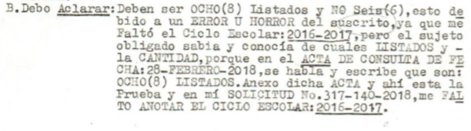
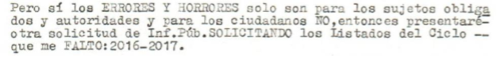
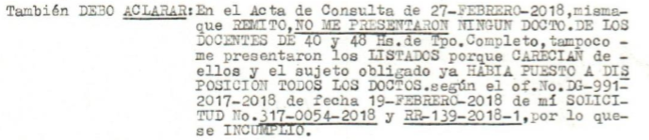

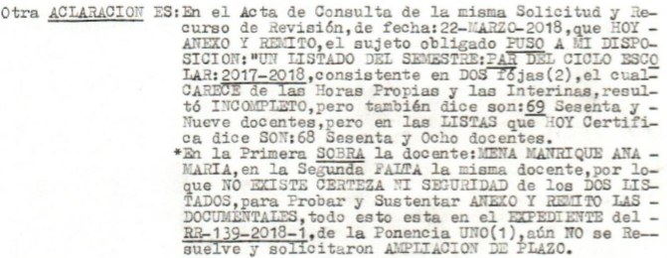

En cuanto a su primera aclaración, resulta innecesario emitir pronunciamiento toda vez que el propio particular indicó que presentara otra solicitud de información pública solicitando los listados del ciclo escolar faltante 2016-2017.

Por lo que toca a la segunda aclaración, no pasa inadvertido para esta Comisión que el recurrente aduce cuestiones de un diverso recurso tramitado ante esta Comisión, tan es así que el ahora recurrente señala que es derivado de la solicitud 317/0054/2018 a la cual recayó el recurso de revisión 139/2018-1 del índice de este Órgano Colegiado, en ese sentido, cabe señalar que dicha manifestación se debió realizar dentro del recurso señalado en líneas anteriores, y no como pretende hacerlo valer en el presente recurso.

Tocante a la tercera aclaración que esta Comisión advierte como inconformidad:

7.1.2 Agravio fundado.

Es importante señalar, que aún y cuando está demostrado que la autoridad, en aras de garantizar el derecho a la información realizó un documento ad hoc, empero, de una simple lectura del mismo se advierte que ciertamente del primer listado se aprecia que carece de las horas propias y las interinas, así como del mismo listado se aprecia que en el número 32 aparece la docente Mena Manrique Ana María, por lo que no menos cierto lo es que del segundo listado ya no se aprecia el nombre de la citada maestra, cabe señalar que del mismo ya se aprecian las horas propias y las interinas, por ende, aún y cuando se haya elaborado el documento ad hoc, la autoridad omitió justificar o en su caso señalar el motivo por el cual ya en el segundo listado no aparece la maestra Mena Manrique Ana María, consecuentemente en el primer listado existe una relación de 69 docentes y del segundo hay un total de 68 docentes, por tal, dicho agravio resultó fundado, pues falta que se entregue información en un formato que no deje lugar a dudas de dicho listado que es lo que deseaba acceder el inconforme por lo que los efectos de esta determinación, este órgano colegiado los precisará más adelante.

7.2. Forma de entrega de la información –primeras veinte hojas–.

Ahora, para la entrega de la información el sujeto obligado debe atender los artículos 22, 62 y 165, esto es propiciar las condiciones necesarias para que el procedimiento de acceso y entrega de la información, al menos las primeras veinte hojas sean entregadas sin costo en atención al principio de máxima publicidad.

7.2.1. Excepción a la entrega gratuita de las primeras veinte fojas. –Versión pública, costo–.

En caso de que la información contenga información confidencial y, por ende, la autoridad deba de elaborar la versión pública para poder entregar la información, entonces dicho costo de reproducción lo absorberá el solicitante de la información.

7.3. Sentido de esta resolución.

En las condiciones anotadas y, al haber resultado uno fundado el agravio que hizo valer el recurrente, lo procedente es que este órgano colegiado de conformidad con el artículo 175, fracción III, de la Ley de Transparencia y Acceso a la Información Pública del Estado modifica la respuesta proporcionada por la Benemérita y Centenaria Escuela Normal del Estado y, por lo tanto, lo conmina a que emita otra respuesta en la que:

- Justifique o en su caso señale el motivo por el cual ya en el segundo listado entregado al solicitante no aparece la docente Mena Manrique Ana María, o en su caso permita el acceso a la información y entregue de manera correcta y completa los listados de los servidores públicos que cuentan con 40 y 48 horas de tiempo completo, sean estas propias, o interinas de los semestres par e impar I y II de los ciclos escolares 2014- 2015, 2015-2016 y 2017-2018.

7.4. Precisiones de esta resolución.

De conformidad con la última parte del artículo 176 de la Ley de Transparencia está Comisión de Transparencia establece los siguientes términos para el cumplimiento de la resolución.

- En cuanto a lo ordenado, se reitera que la información debe de entregarse en la modalidad solicitada, en la inteligencia de que esta deberá ponerse a disposición del aquí recurrente en alguna de las Unidades de Transparencia de la Secretaría de Educación y/o Sistema Educativo Estatal Regular, ello de conformidad con los artículos 54 fracción VIII, 55 y 151 de la ley de la materia, así como en el acuerdo de Pleno CEGAIP-428/2018 S.E., emitido en la sesión extraordinaria de 20 de abril de 2018 dos mil dieciocho.

- El sujeto obligado deberá de cuidar en todo momento que la información que entregará no contenga datos personales o confidenciales, pues en caso de contener información con esos datos, deberá de elaborar la versión pública a costa del solicitante.

7.5. Plazo de diez días hábiles para el cumplimento de esta resolución.

Con fundamento en el artículo 175 de la Ley de Transparencia y Acceso a la Información Pública del Estado, este órgano colegiado le concede al sujeto obligado el plazo de diez días para la entrega de la información, plazo que es el que está Comisión de Transparencia considera que es suficiente, ya que es el máximo autorizado por el citado precepto.

7.6. Informe sobre el cumplimento a la resolución dentro del plazo de tres días hábiles.

De conformidad con el artículo 177, segundo párrafo, el sujeto obligado deberá de informar a esta Comisión de Transparencia el cumplimento a la presente resolución en un plazo que no deberá de exceder de tres días siguientes a los diez días que tiene para la entrega de la información en donde justificará con los documentos necesarios el cumplimento a lo aquí ordenado.

7.7. Medida de apremio en caso de incumplimiento a la resolución.

Esta Comisión Estatal de Garantía de Acceso a la Información Pública apercibe al ente obligado que, en caso de no acatar la presente resolución, podrá ser acreedor de alguna de las medidas de apremio establecidas en el artículo 190 de la Ley de Transparencia, en virtud de que este órgano colegiado debe de garantizar el debido cumplimiento al derecho humano de acceso a la información pública.

7.8. Medios de impugnación.

Por último, de conformidad con el artículo 159 de la Ley General de Transparencia y Acceso a la Información Pública mediante la presente resolución se hace del conocimiento a la parte recurrente que contra de la presente determinación puede acudir ante el Instituto Nacional de Transparencia, Acceso a la Información y Protección de Datos Personales o ante el Poder Judicial de la Federación.

RESOLUTIVOS

Por lo expuesto y fundado, SE RESUELVE:

UNICO. Esta Comisión Estatal de Garantía y Acceso a la Información Pública modifica el acto impugnado por los fundamentos y las razones desarrolladas en el considerando séptimo de la presente resolución.

Notifíquese; por oficio a las autoridades y al recurrente por el medio que designó.

Así, por unanimidad de votos lo resolvió la Comisión Estatal de Garantía de Acceso a la Información Pública, integrada por los Comisionados Licenciados Mariajosé González Zarzosa, Mtro. Alejandro Lafuente Torres, Paulina Sánchez Pérez del Pozo, Presidenta, siendo ponente la última de los nombrados, quienes, en unión de la Licenciada Rosa María Motilla García, Secretaria de Pleno que da fe, firman esta resolución.

COMISIONADA  MARIAJOSÉ  GONZÁLEZ ZARZOSA |  | COMISIONADO  MTRO. ALEJANDRO  LAFUENTE TORRES
COMISIONADA PRESIDENTA  LIC. PAULINA SÁNCHEZ  PÉREZ DEL POZO |  |  | SECRETARIA DE PLENO  LIC. ROSA MARÍA MOTILLA GARCÍA

*ESTAS FIRMAS PERTENECEN A LA RESOLUCIÓN DE LA REVISIÓN 329/2018-2 QUE FUE INTERPUESTO CONTRA LA SECRETARÍA DE EDUCACION DE GOBIERNO DEL ESTADO Y OTRAS AUTORIDADES Y QUE FUE APROBADA EN LA SESIÓN EXTRAORDINARIA DEL 11 ONCE DE JULIO DE 2018 DOS MIL DIECIOCHO.

L/MEMH

Visible a foja 4 y 5 de autos.
Visible de foja 6 de autos.
Visible en la foja 8 de autos.
ARTÍCULO 22. En el procedimiento de acceso, entrega y publicación de la información se propiciarán las condiciones necesarias para que ésta sea accesible a cualquier persona. ARTÍCULO 62. Los sujetos obligados deberán atender al principio de máxima publicidad, permitiendo que la información pública se difunda en medios electrónicos que facilite su reproducción directa por el interesado o solicitante. En los demás casos, respetando el principio de gratuidad, los sujetos obligados observarán las cuotas que se fijen en sus respectivas Leyes de Ingresos por su reproducción. Los sujetos obligados que por su naturaleza jurídica no cuenten con Ley de Ingresos, deberá remitirse a la Ley de Ingresos del Estado o Municipios, según corresponda. ARTÍCULO 165. En caso de existir costos para obtener la información, deberán cubrirse de manera previa a la entrega y no podrán ser superiores a la suma de: […] La información deberá ser entregada sin costo, cuando implique la entrega de no más de veinte hojas simples. Las unidades de transparencia podrán exceptuar el pago de reproducción y envío atendiendo a las circunstancias socioeconómicas del solicitante…

